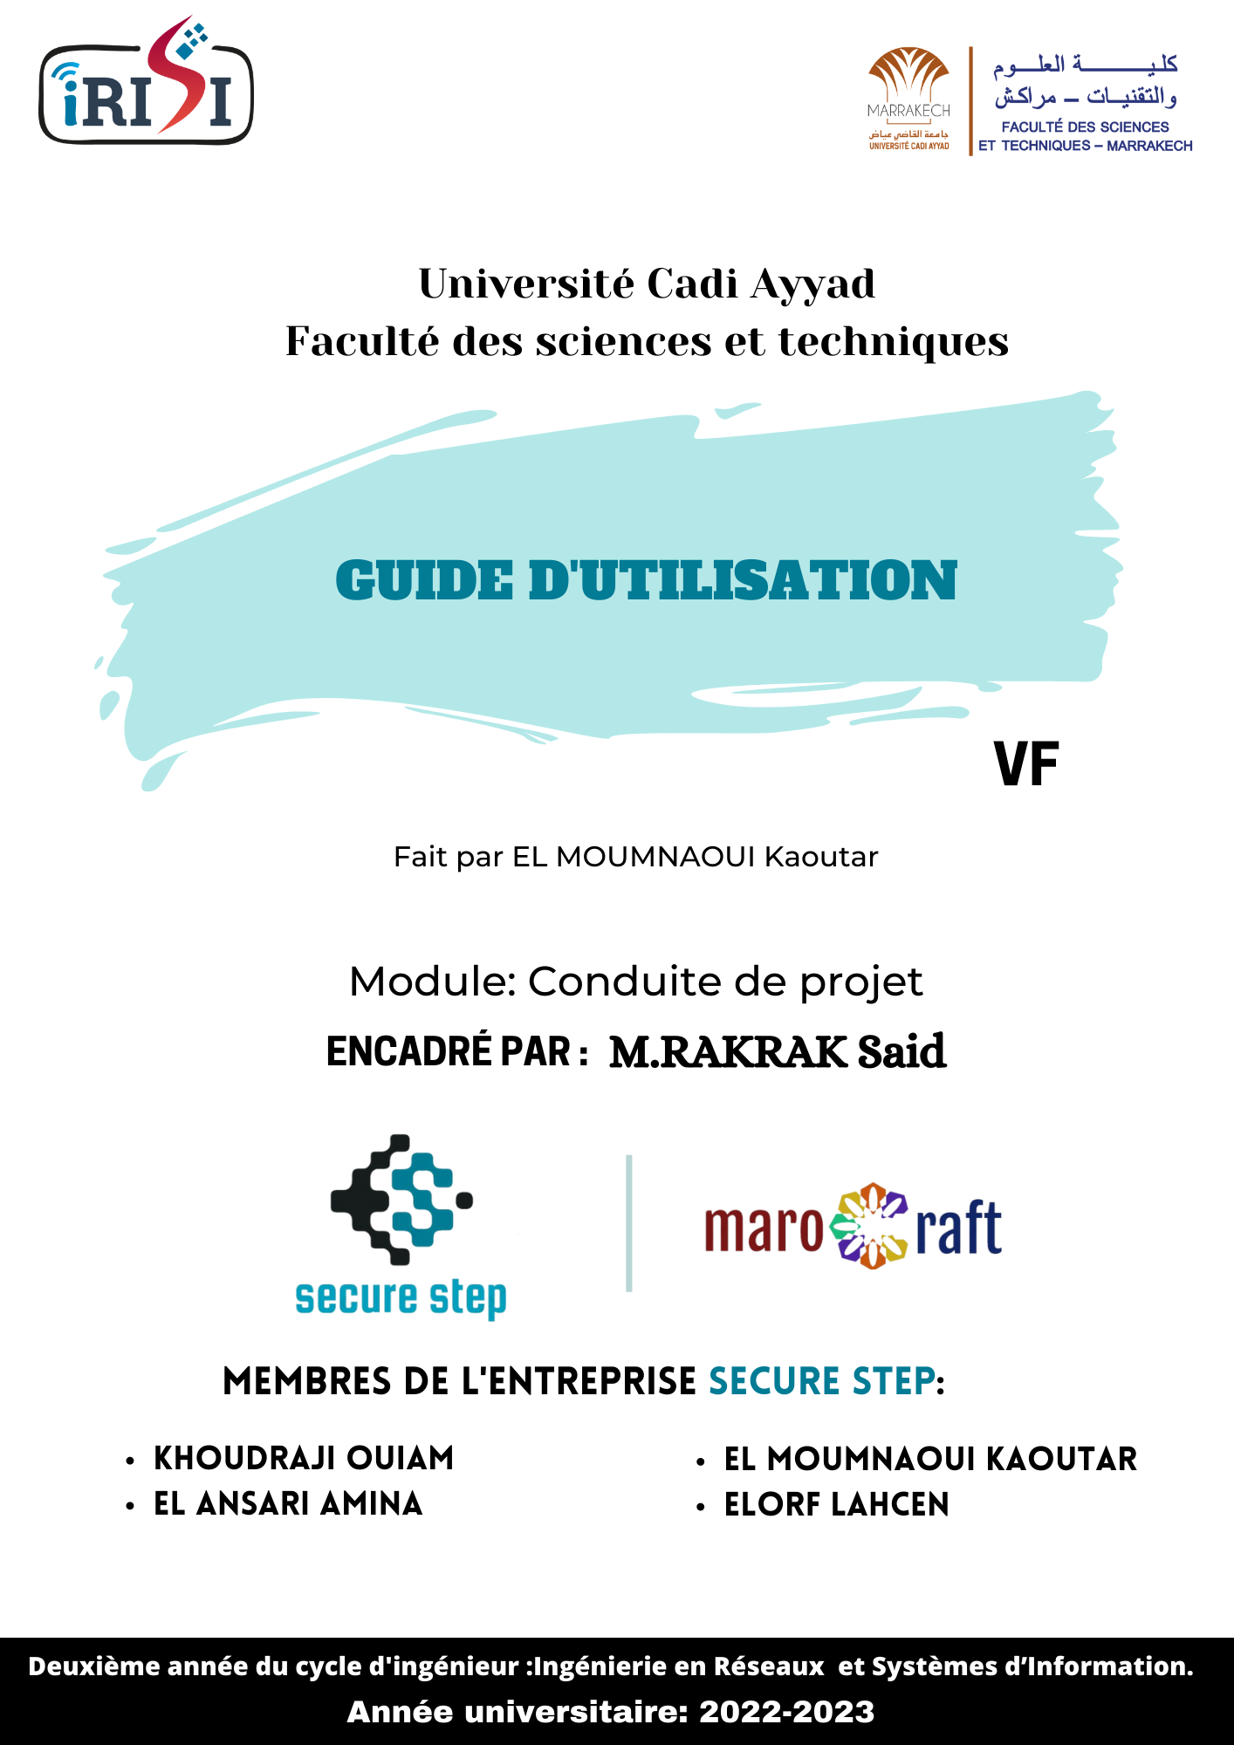

SEMMAIRE :

1. **INTRODUCTION……………………………………………………………………………………………………………………3**
2. **ESPACE ADMINISTRATEUR……………………………………………………………………………………………………4**
3. **ESPACE UTILISATEUR…………………………………………………………………………………………………………….7**
4. **PARTIE MODELISATION 3D…………………………………………………………………………………………….12**
5. **PARTIE D’APPRENTISSAGE……………………………………………………………………………………………..18**

***TABLE DES FIGURES :***

|  |  |  |
| --- | --- | --- |
| **Figure** | **Désignation** | **Page** |
| **Figure1** | **Page d’accueil** | **6** |
| **Figure2** | **le lien de la page d'administration.** | **6** |
| **Figure3** | **Page d’authentification** | **7** |
| **Figure4** | **espace d’administrateur** | **7** |
| **Figure5** | **Ajout d’un nouvel objet** | **8** |
| **Figure6** | **lien vers la page d’accueil** | **8** |
| **Figure7** | **navbar** | **9** |
| **Figure8** | **la liste des pages** | **9** |
| **Figure9** | **la page contact nous** | **10** |
| **Figure10** | **Page d’accueil** | **10** |
| **Figure11** |  | **6** |
| **Figure12** |  | **6** |
| **Figure13** |  | **6** |
| **Figure14** |  | **6** |
| **Figure15** |  | **6** |
| **Figure16** |  | **6** |
| **Figure17** |  | **6** |
| **Figure18** |  | **6** |
| **Figure19** |  | **6** |
| **Figure20** |  |  |
| **Figure21** |  |  |
| **Figure22** |  |  |
| **Figure23** |  |  |
| **Figure24** |  |  |
| **Figure25** |  |  |
| **Figure26** |  |  |
| **Figure27** |  |  |

1. **Introduction :**

Nous sommes ravis de vous présenter le guide d'utilisation de la plateforme d'Artisanat Marocain. Ce guide a été spécialement conçu pour vous accompagner dans votre expérience sur notre plateforme dédiée à la promotion et à la valorisation de l'artisanat marocain.

L'artisanat marocain représente un héritage culturel riche et diversifié, reflétant l'histoire et les traditions du pays. Cependant, il fait face à des défis tels que la visibilité limitée des artisans, l'accès aux marchés et la transmission des savoir-faire traditionnels. Notre plateforme vise à relever ces défis en offrant une visibilité accrue aux artisans, des formations adaptées à leurs besoins et des opportunités commerciales plus vastes, contribuant ainsi au développement économique et culturel du pays.

Dans ce guide, nous vous présenterons les principales fonctionnalités de la plateforme d'Artisanat Marocain et vous guiderons à travers les étapes essentielles pour en tirer le meilleur parti.

Nous vous invitons à suivre ce guide pas à pas et à profiter pleinement de l'expérience immersive offerte par notre plateforme d'Artisanat Marocain. Ensemble, nous contribuerons au développement économique et culturel du Maroc, en mettant en lumière la richesse créative et les traditions uniques de l'artisanat marocain.

Notre plateforme d'Artisanat Marocain offre deux espaces distincts : l'espace administrateur et l'espace utilisateur. Chacun de ces espaces propose des fonctionnalités spécifiques pour répondre aux besoins des différents utilisateurs.

1. **ESPACE ADMINISTRATEUR :**

Cet espace est réservé aux responsables de la plateforme. Il permet de gérer et de superviser les activités liées à la plateforme. Les principales fonctionnalités de l'espace administrateur incluent :

1. Gestion des messages :
   * Consultez et gérez les messages reçus des utilisateurs.
   * Affichez le nombre de nouveaux messages non lus.
2. Gestion des objets en 3D :
   * Ajoutez de nouveaux objets en 3D à la plateforme.
   * Modifiez les informations et la description des objets existants.
   * Supprimez des objets de la plateforme.
3. Navigation :
   * Accédez à la page d'accueil pour obtenir un aperçu général.
   * Accédez à la section des messages pour consulter et répondre aux messages des utilisateurs.
   * Accédez à la section d'aide pour obtenir des informations supplémentaires et une assistance.
   * Accédez à la section des paramètres pour personnaliser les préférences de l'espace administrateur.
   * Déconnectez-vous de l'espace administrateur.
4. Statistiques :
   * Consultez les statistiques telles que le nombre de vues quotidiennes.
5. Recherche :
   * Effectuez une recherche dans la plateforme pour trouver des objets spécifiques.

Comment vous pouvez accéder à l’espace administrateur ?

Ouvrez votre navigateur web et entrez l'URL de votre site ou de votre application web.

Une fois sur la page d'accueil, recherchez un lien qui indique "Are You the Admin ?". Cela peut être situé le pied de la page d’accueil.

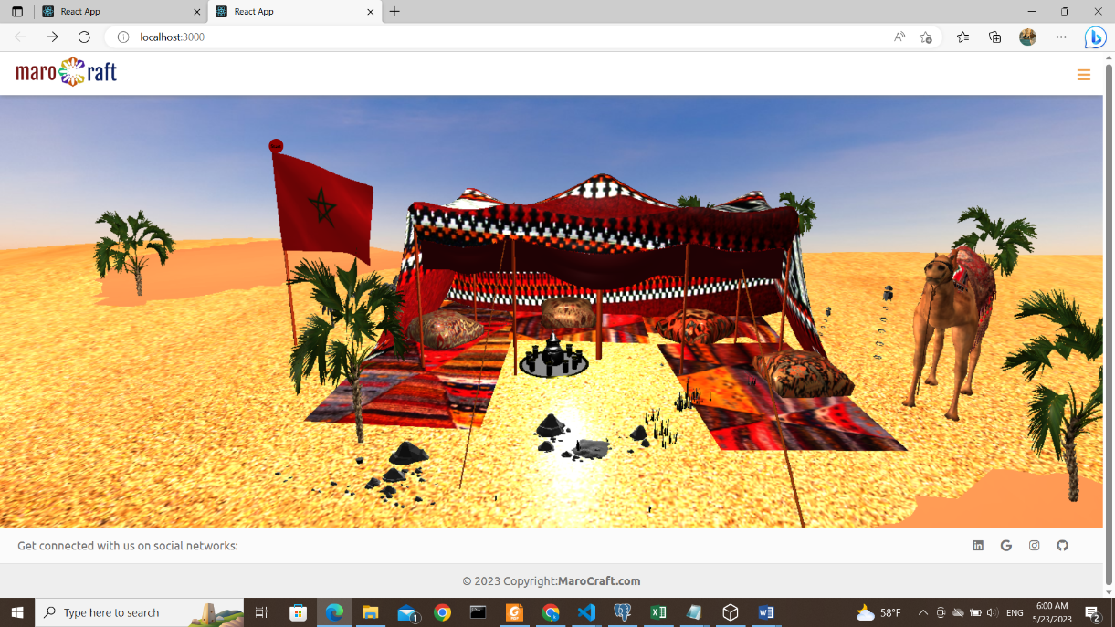

**Figure1 : Page d’accueil**

Cliquez sur le lien pour accéder à la page d'administration.

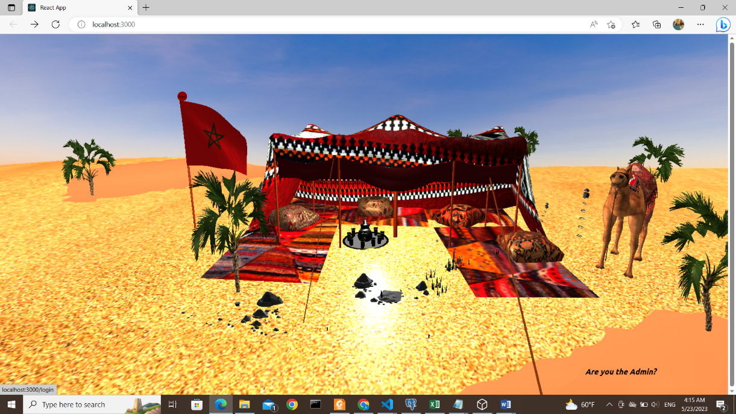

**Figure2 : le lien de la page d'administration.**

Vous serez redirigé vers une page de connexion, saisissez vos informations d'identification (nom d'utilisateur et mot de passe) pour vous connecter en tant qu'administrateur.

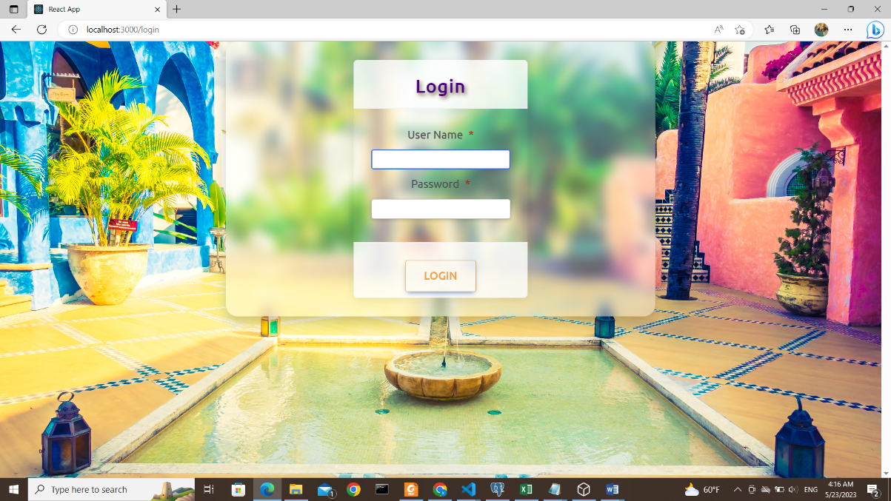

**Figure3 : Page d’authentification**

Une fois connecté en tant qu'administrateur, vous devriez pouvoir accéder aux fonctionnalités et aux sections réservées aux administrateurs.

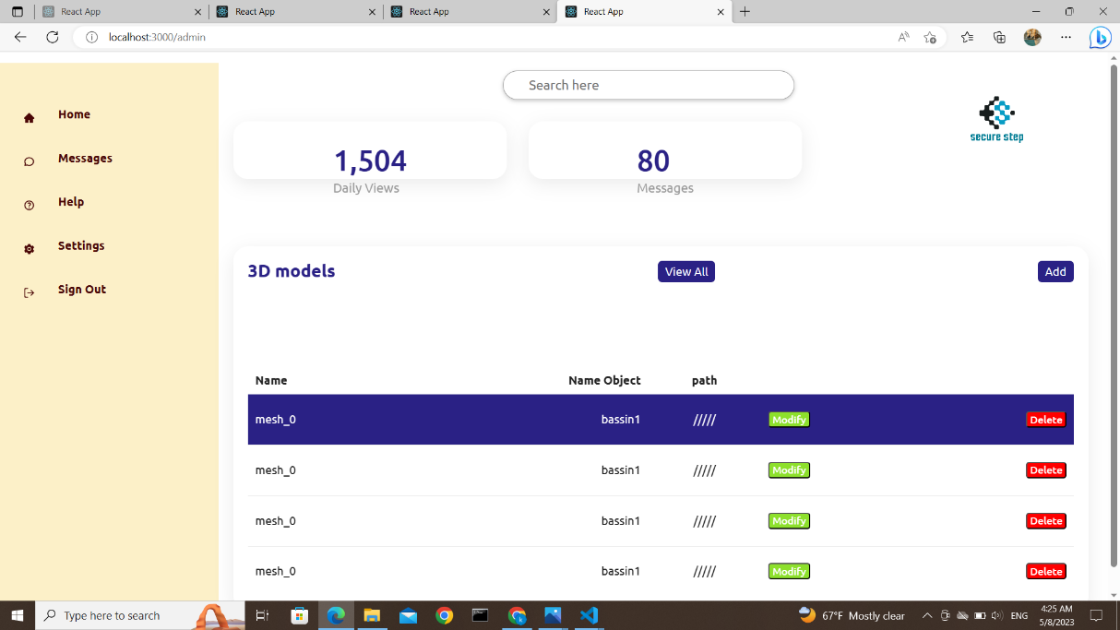

**Figure4 : espace d’administrateur**

Lorsque vous clique sur le bouton ADD un composant s’affiche ou vous pouvez entre le nom et la description de votre nouvel objet après le clique sur le bouton « submit » l’objet serait ajouter à la base de données.

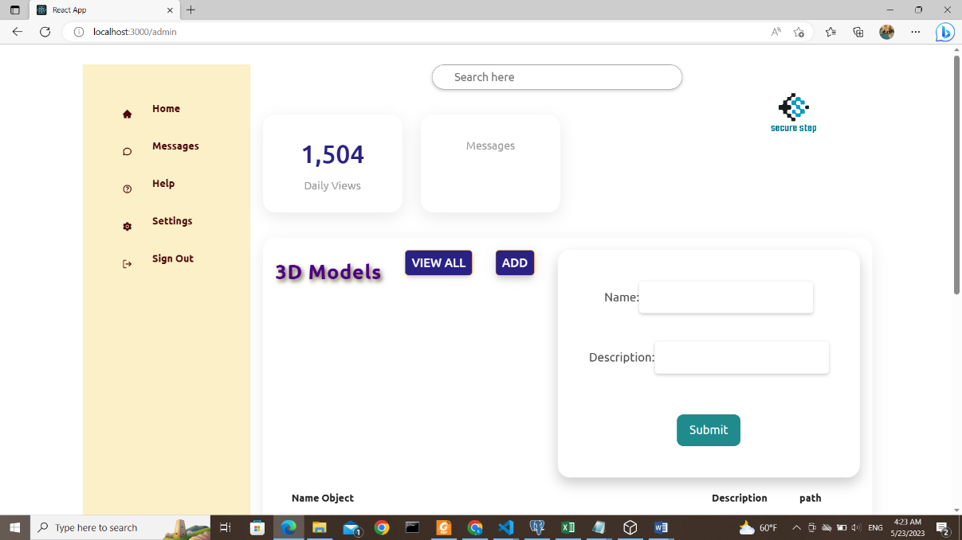

**Figure5 : Ajout d’un nouvel objet**

Vous pouvez revenir à la page d’accueil par la clique sur le lien « Home ».



**Figure6 : lien vers la page d’accueil**

1. **Espace d’utilisateur :**

Cet espace utilisateur est destiné aux artisans et aux utilisateurs qui souhaitent explorer et interagir avec l'artisanat marocain. Les sections principales de l'espace utilisateur sont :

* Modélisation 3D : l’application va fournir un espace d’animation 3D qui va montrer le monde de la poterie marocaine en commençant par modéliser les différents outils de fabrication de chaque étape, ainsi l’histoire, la signification de la morphologie de l’objet mis en valeur et la signification de ses symboles**.**
* Partie d'apprentissage : L’application va offrir un ensemble de motifs pour l’utilisateur qui va choisir un, ce dernier va être projeté sur le tissu via la réalité augmentée. Ensuite l’utilisateur va suivre le motif pour réaliser l’article voulu. L’application va corriger en même temps le travail fourni.

Comment vous pouvez accéder à l’espace administrateur ?

Tout d’abord, ouvrez votre navigateur web et entrez l'URL de votre site ou de votre application web.

Une fois sur la page d'accueil, cliquez sur l’icône qui est dans la navbar :

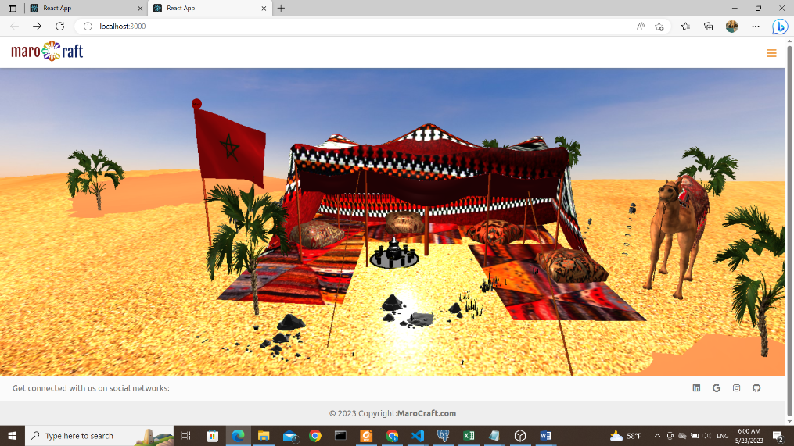

**Figure7 : le navbar**

Lorsqu’on clique sur le bouton Contact nous on va diriger vers la page de contact us.

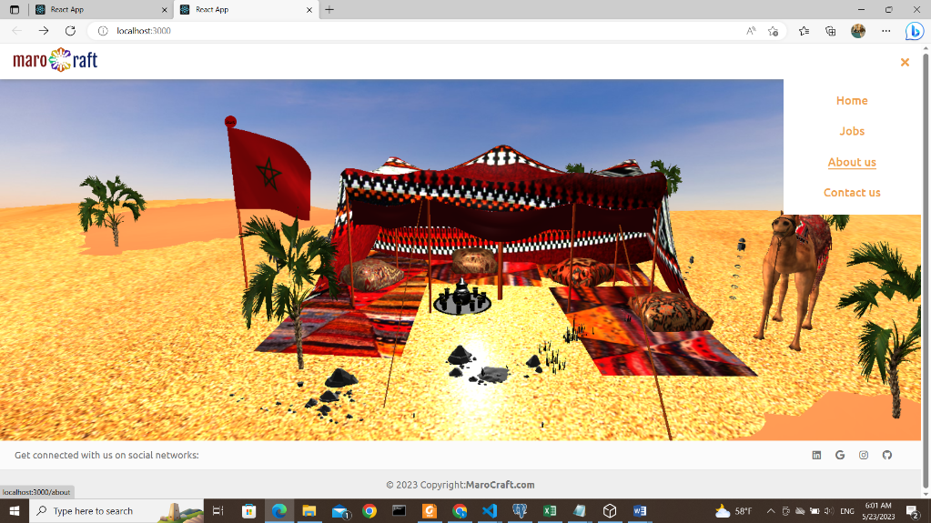

**Figure8 : la liste des pages**

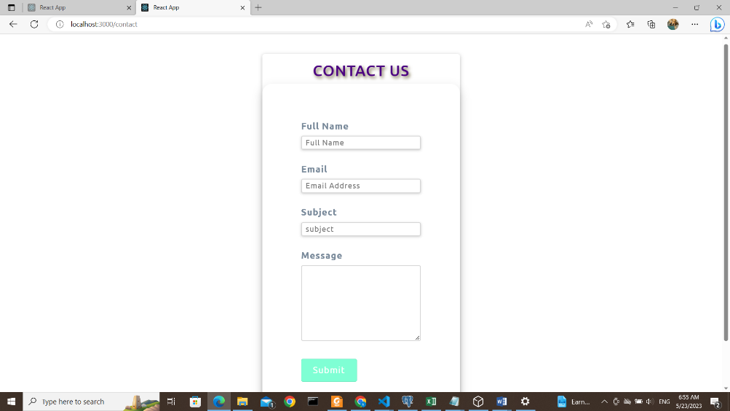

**Figure9 : la page contact nous**

Lorsqu’on clique sur le bouton About us on va diriger vers la page d’about us.

Une fois sur la page d'accueil, cliquez sur le bouton « start » ou n’importe quel objet de la scène 3D.



**Figure11 : Page d’accueil**

Une boite de dialogue sera affichée avec une lecture vocale de son contenu.

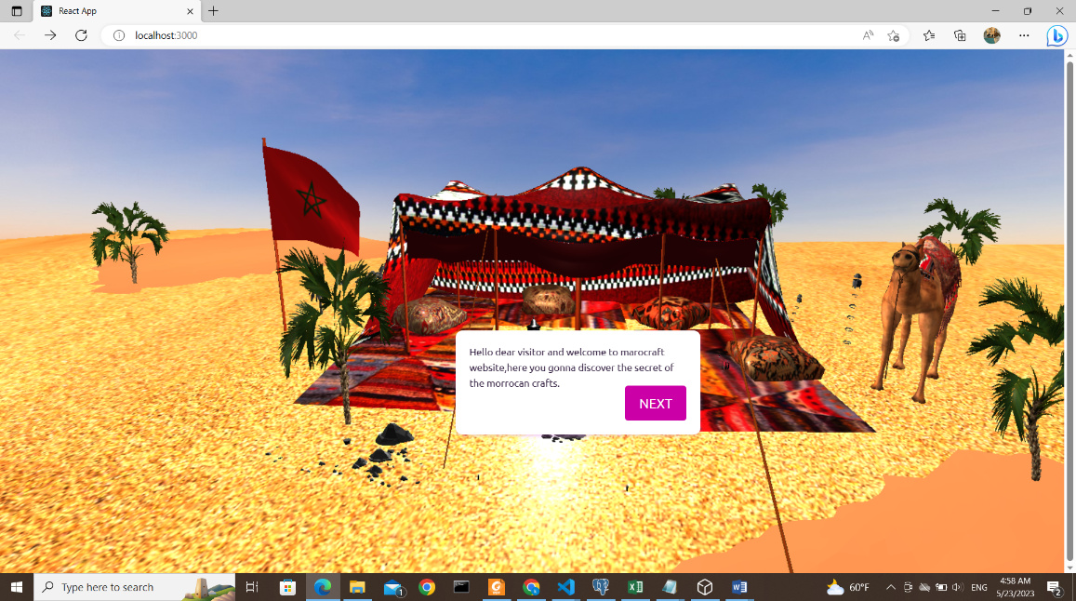

**Figure12 : Page d’accueil**

Cliquez sur le bouton « next »

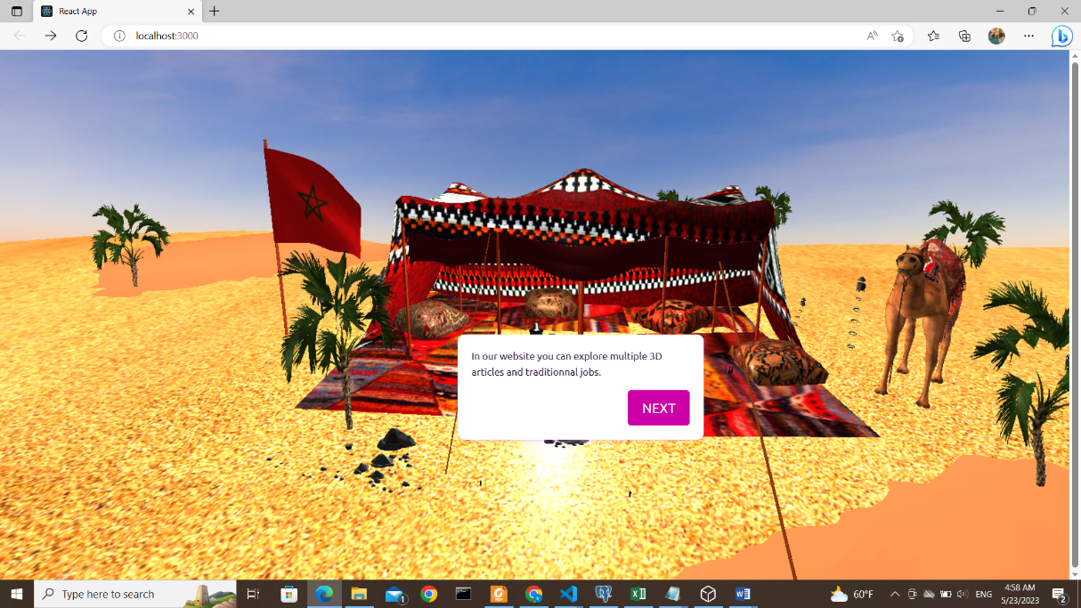

**Figure13 : Page d’accueil**

Cliquez sur le bouton « Start » pour commencer.

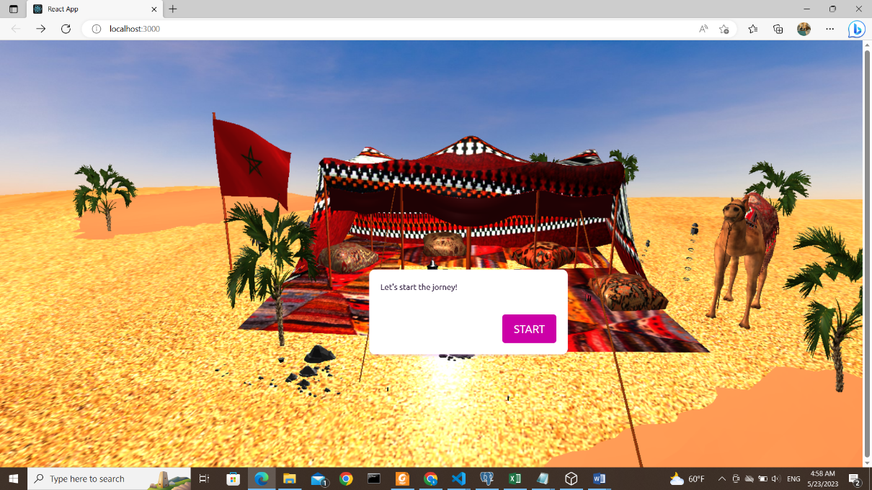

**Figure14 : Page d’accueil**

Vous serez redirigé vers la page « jobs » ou vous pouvez soit consulter la partie modélisation soit la partie d’apprentissage.

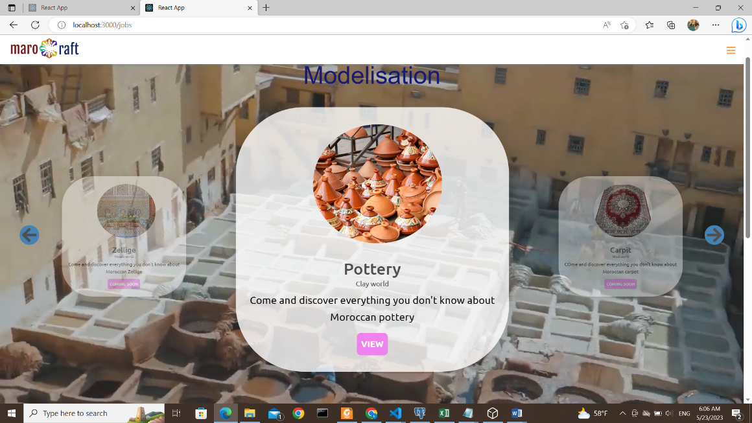

**Figure15 : Page des métiers : partie de modélisation 3D**

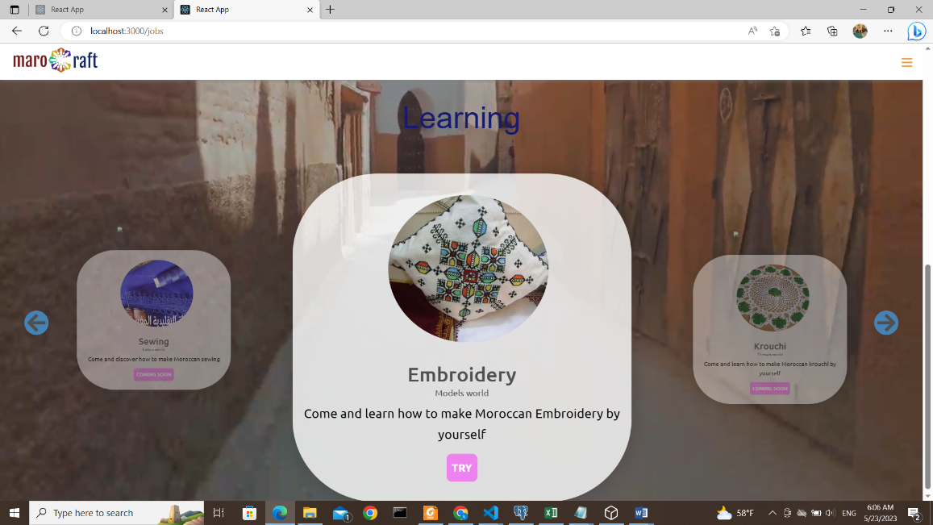

**Figure16 : Page des métiers-partie d’apprentissage**

1. **PARTIE MODELISATION 3D :**

Après la clique sur le bouton « View » vous serez dirigé vers la première scène de fabrication d’articles de poterie ; « préparation de la pâte ».

A chaque fois on clique sur la flèche pour passer à la semi-scène suivante.

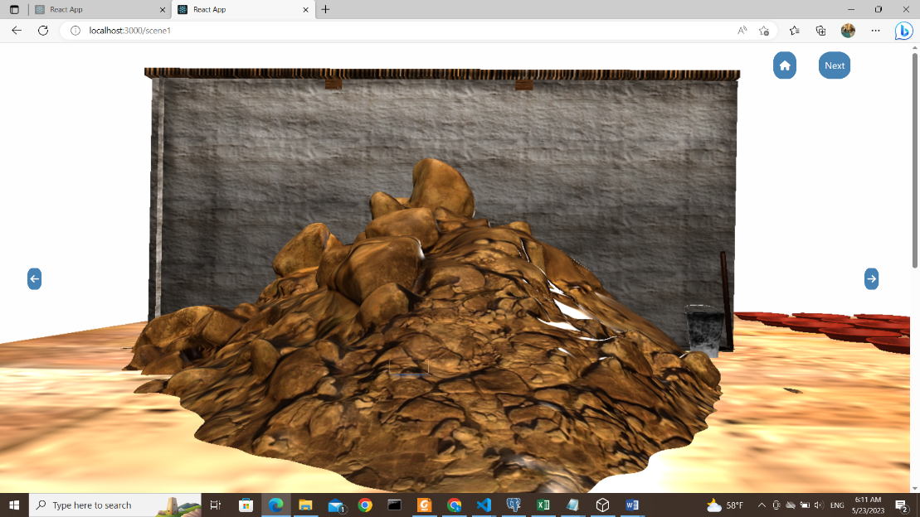

**Figure17 : le sol à sèche**

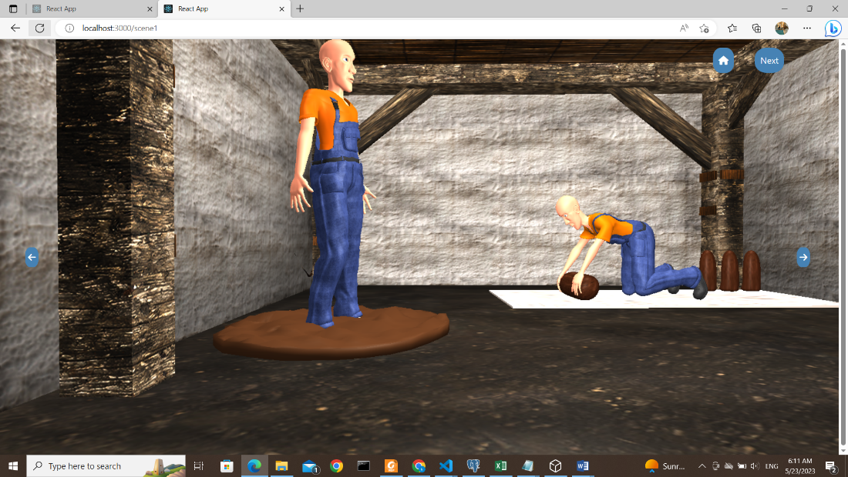

**Figure18 : Le processus de pétrissage à pied et à mains**

Lorsqu’on clique sur un objet un composant sera affiché

Exemple : lorsque en clique sur Le processus de pétrissage à pied

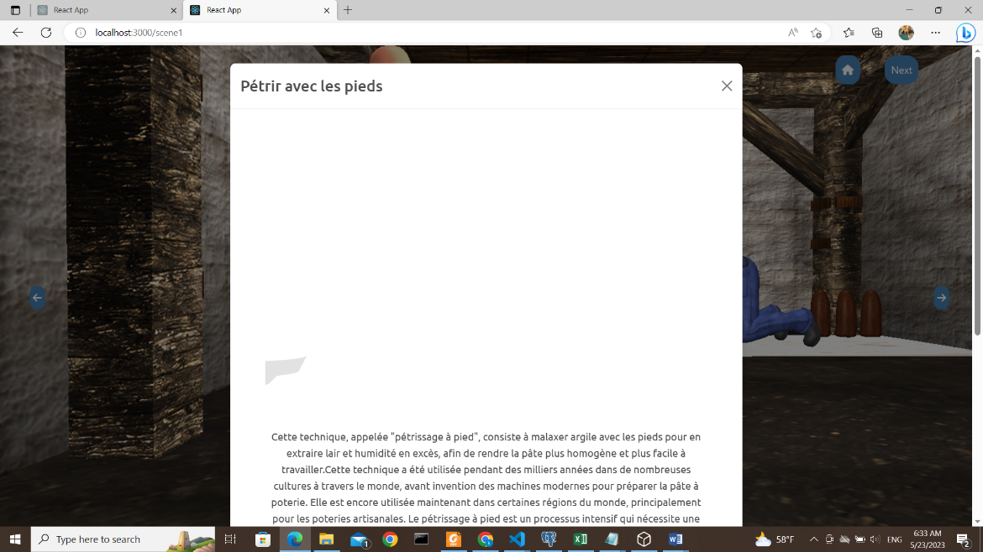

**Figure19 : informations sur le processus de pétrissage à pied 1**

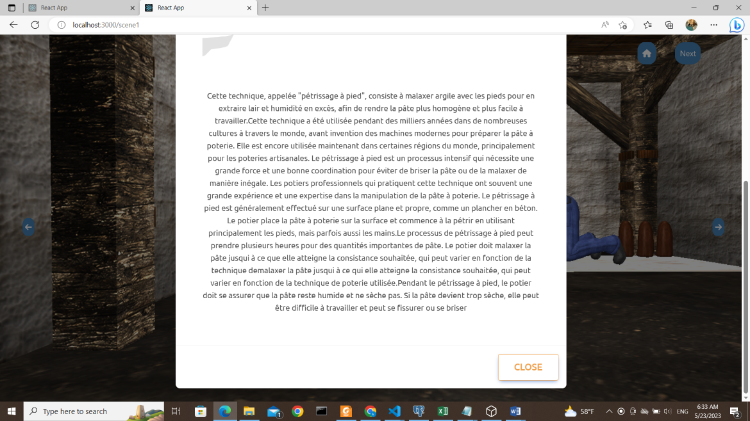

**Figure20 : informations sur le processus de pétrissage à pied 2**

Lorsqu’on clique sur le bouton « Next » on serait dirigé vers la scène 2.

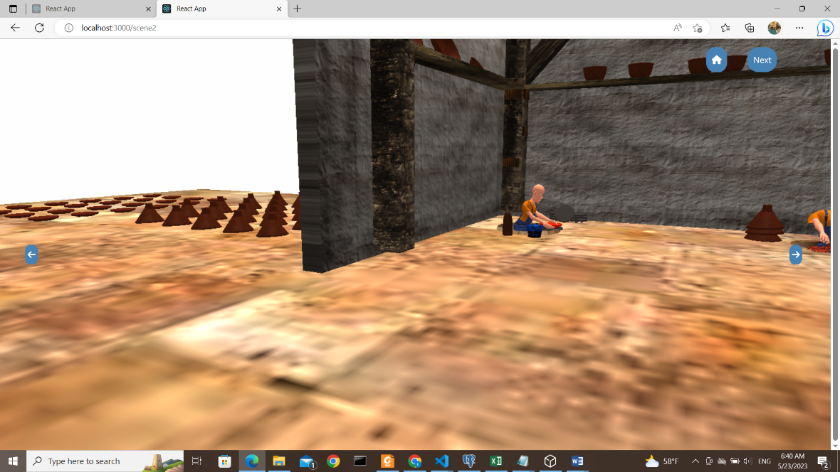

**Figure21: atelier 2**

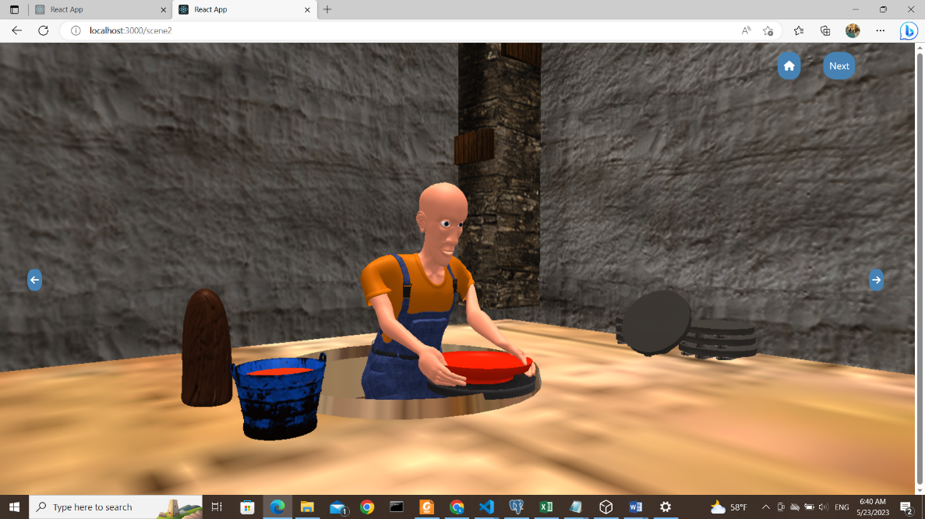

**Figure22 : L’étape de sculpture 1**

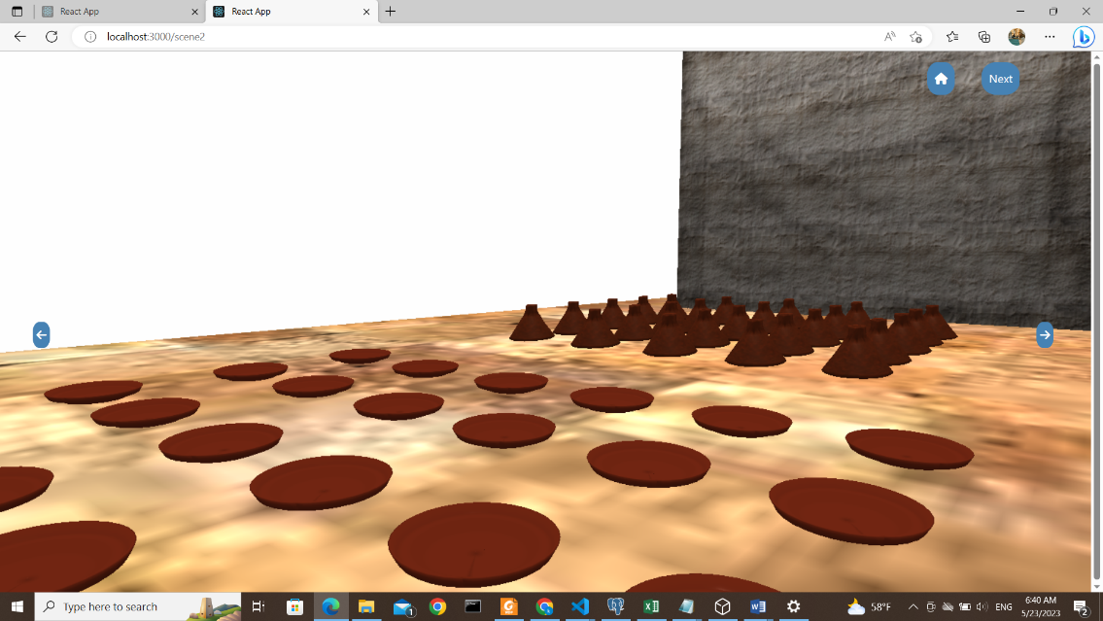

**Figure23 : Les tajines primaires sèchent sous le soleil**

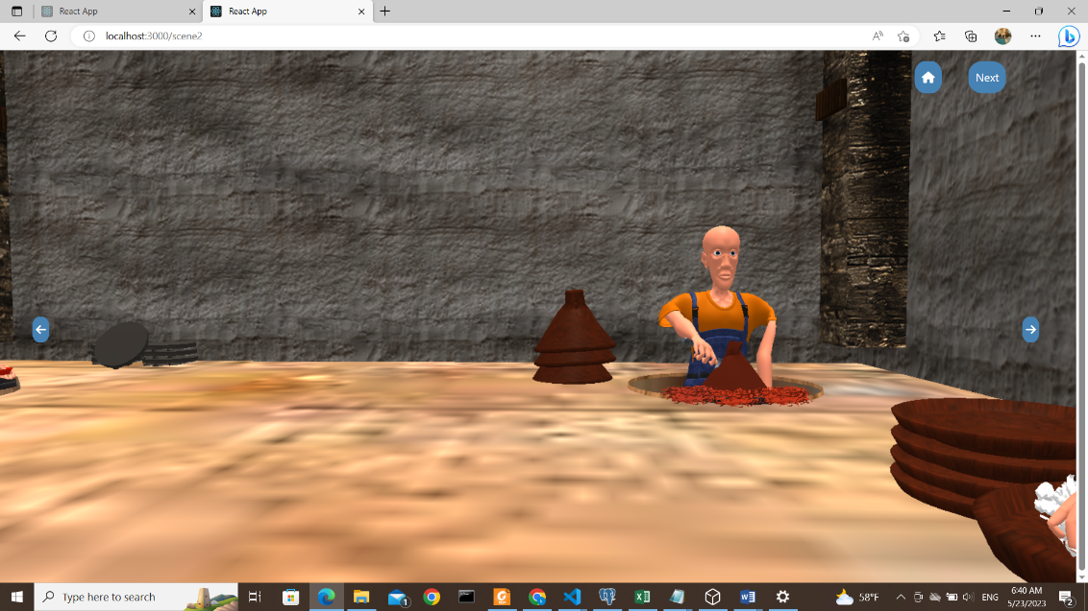

**Figure24 : L’étape de sculpture 2**

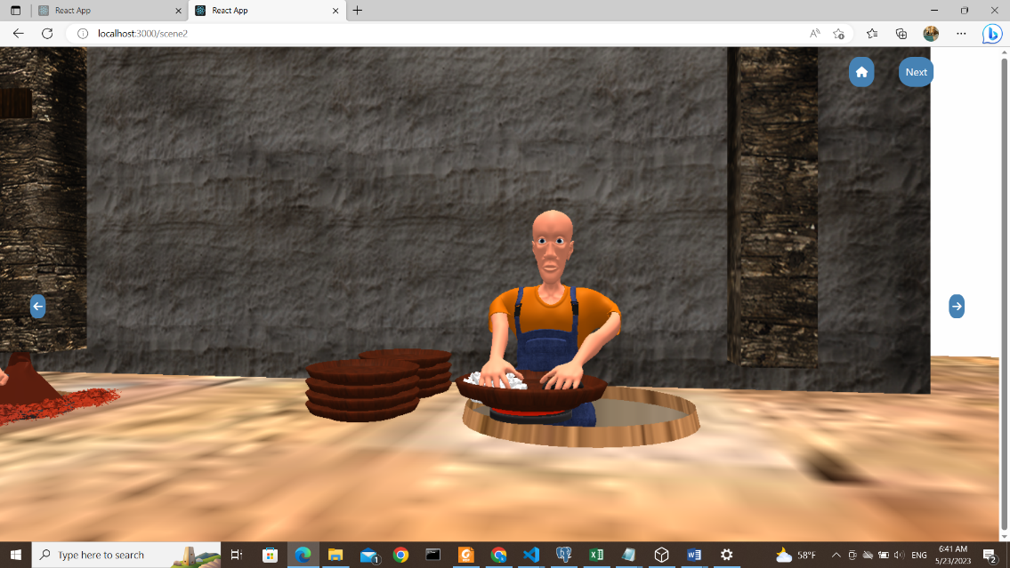

**Figure25 : La finition du tajine**

Lorsqu’on clique sur le bouton « Next » on serait dirigé vers la scène 3 et la même chose on va voir leurs semi-scènes.

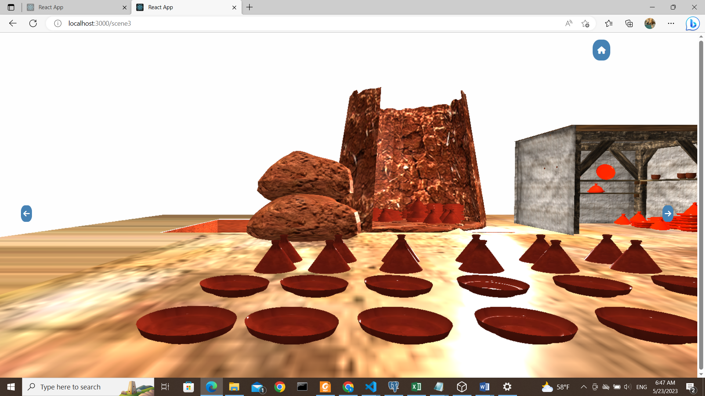

**Figure26 : atelier 3**

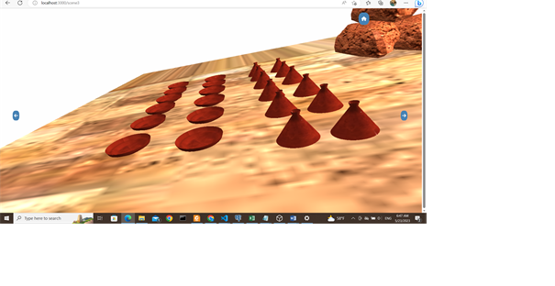

**Figure 27 : Les tajines sèchent sous le soleil avant de les cuites**

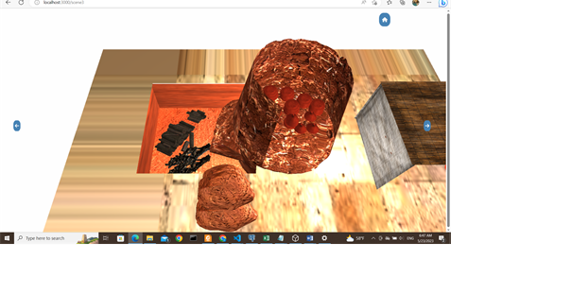

**Figure 28 : le four**

1. **PARTIE D’APPRENTISSAGE :**

Après la clique sur le bouton « Try » vous serez dirigé vers l’atelier autonome d’apprentissage de broderie marocaine.

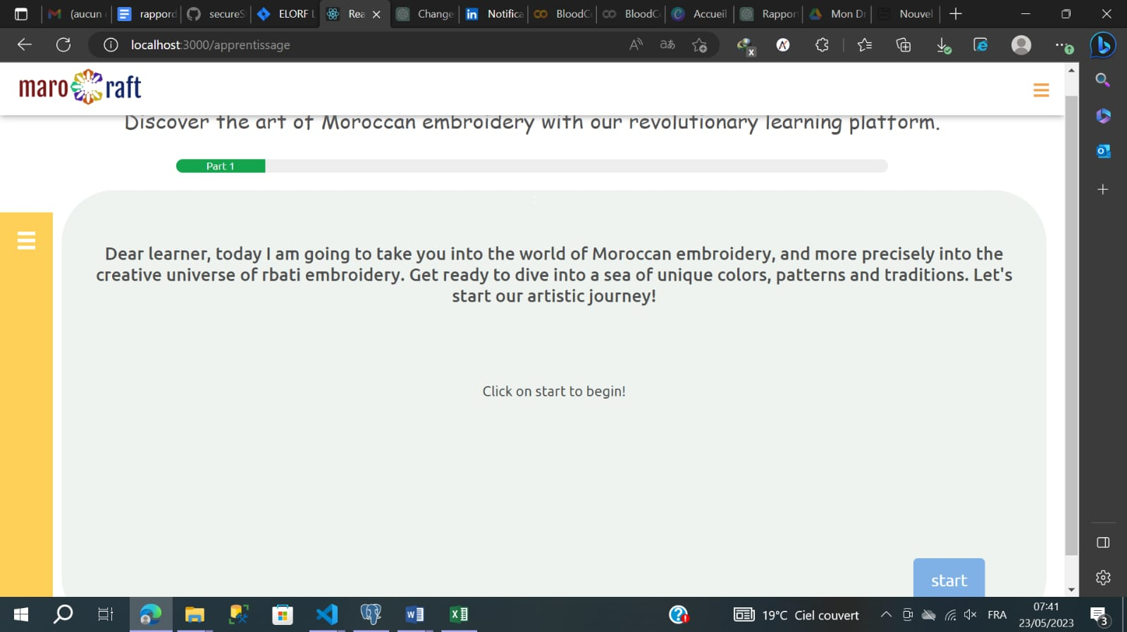

**Figure 29 : partie d’apprentissage 1**

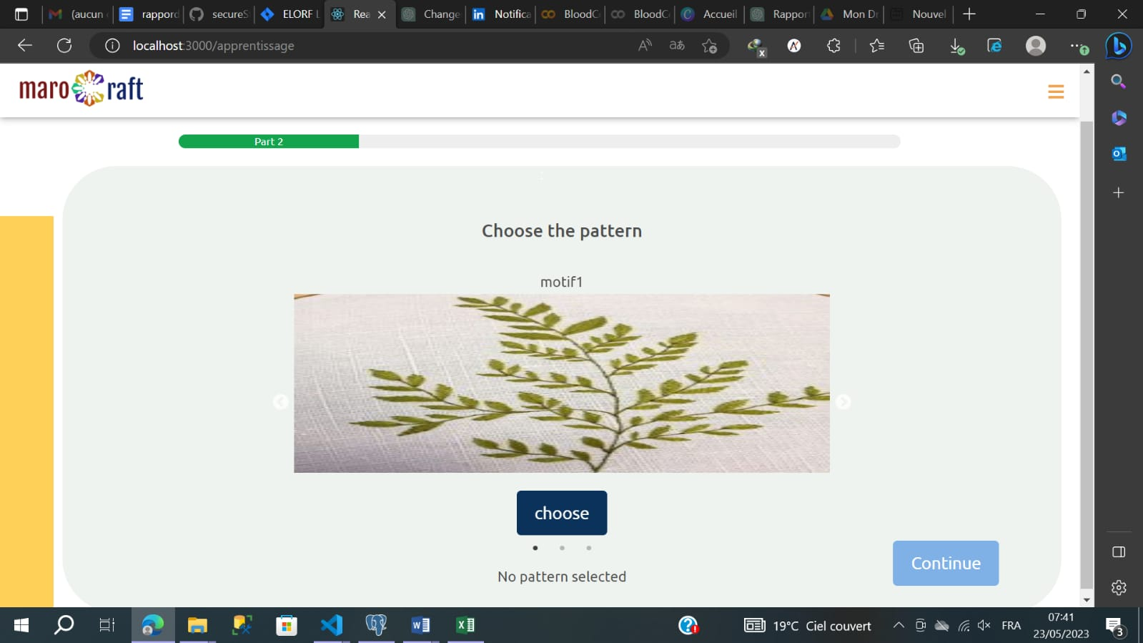

**Figure 28 : partie d’apprentissage 2**